作业名称： | 计算器
学 院： | 航海学院
班 级： | DL022102
学 号： | 2021300869
姓 名： | 郭昱鑫
团队组成： | 个人

西北工业大学

请填写以下十项内容，将表格按页对齐（插入空行），勿删除任何部分。
1、问题与背景（描述程序所要解决的问题或应用背景）
编写程序完成整数之间的不同运算
【要求：】
①编写程序完成包括加减乘除和阶乘的计算器程序
②应用数据结构使计算范围可以超出int型的最大范围
③应用字符型数组考虑符号

2、开发工具（列出所使用的开发工具和第3方开发库）
Code::block

3、主要功能（详细说明程序的功能）
- 实现整数的运算
- 实现大整数的运算
- 实现有符号的大整数运算

4、设计内容（详细描述解决问题的原理和方法、算法、数据结构等）
1.定义结构体存储数据的长度
2.定义链表进行串的赋值
3.将一个数拆分为数字，应用字符型数组，对每一位数字进行运算，最后考虑进位
4.将运算结果赋值到新的字符串中，以字符的形式输出
5.对于阶乘我采用了直接的数值运算，因此阶乘的运算精度并不高，这也可以看出算法的优化和数据结构的应用可以改变很多

5、程序文件与工程名称（标出程序中所有文件名、工程名称及其说明）
Calculator.cbp： 工程文件
Calculator.cpp: 作业程序

6、函数模块（程序中各个函数的原型声明及其说明）
init():将字符串赋值到串里；
com():比较两个数的大小；
add():实现加法运算；
subtract():实现减法运算；
multiply():实现乘法运算；
one():考虑进位；
divide():实现除法运算；
jiecheng():实现阶乘运算；

7、使用说明（运行程序的小型说明书）
运行程序后将会看到这样的画面：
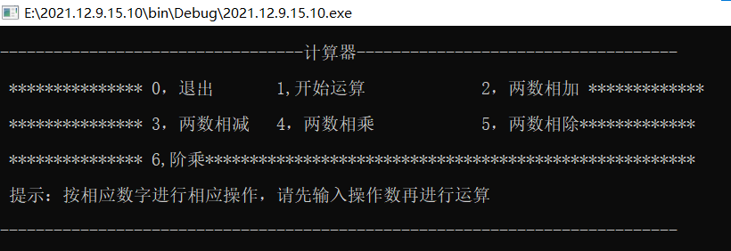
按照相应的数字即可进行相应的操作，如要开始进行运算，请输入1，并按照提示输入要进行的运算操作，如下图所示：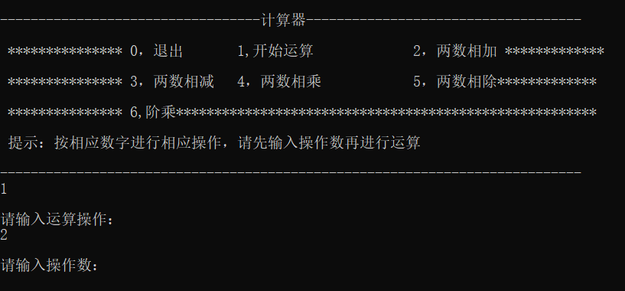
选择运算操作后，按提示输入操作数（加减乘除运算均需要输入两个运算数，阶乘只需要输入一个运算数），如下图所示：
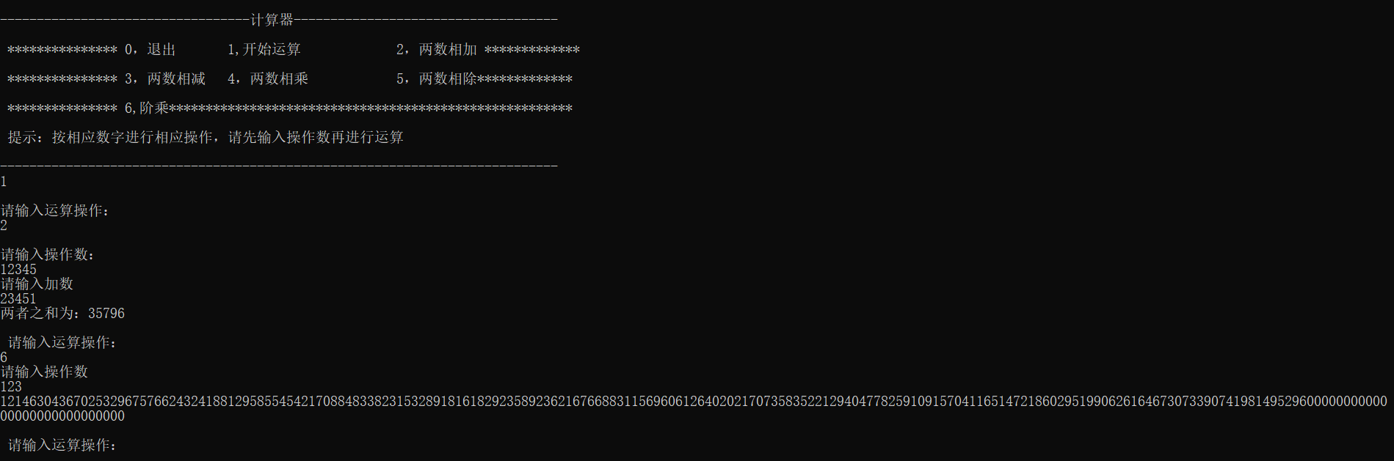

如果要继续运算，请按照提示输入要进行的运算，如果要退出，请连续输入两次0，退出操作如下图：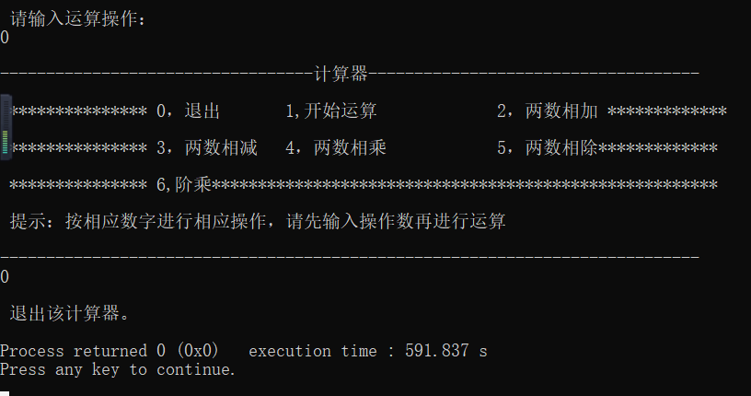

8、程序开发总结（简要叙述编写本作业的收获与思考）
数据结构和算法的优化在编程的过程中显得非常重要
计算机本身的数据类型的数据范围有限，要实现超出这个数据范围的数据的运算和输出就可以考虑将一个大数通过数组看成一个个数字，对每一位进行运算，考虑进位，借位的问题后实现问题的解决
这也启示我在编程的过程中有时候无法整体解决或整体解决很困难时可以将问题分成一个个板块，再考虑这些板块之间的逻辑关系进行重组，我认为贪心算法和分治法等都很好的体现了化整体为个体，简化问题的思想。
同时，在问题实现的过程中，我加入了结构体和一小部分的链表，通过结构体和链表实现了数据的存储和引用
加减乘除都并不容易实现，都需要考虑进位和退位，其中对于减法，需要考虑操作数数值的正负号，此时就应用到数组的存储方式，将数组的第一个元素空出来存放符号
通过实现这样一个简易的只包含加减乘除和阶乘的计算器的过程中，我真切地体会到了逻辑在编程中的应用，简单的对错1和0就可以实现后面的问题的实现，同时在编写过程中我创立了不少子函数，子函数之间互相进行引用，减法，除法，乘法都引用了加法，运算都引用了进位的one函数，使代码的实现更加简洁

9、运行截图（附上程序运行的截图画面，至少有1幅，截图越翔实得分越高）
Windows中抓取当前活动窗口：Alt + Print Screen，抓取全屏：Print Screen。或者使用HyperSnap等软件（百度搜索）。
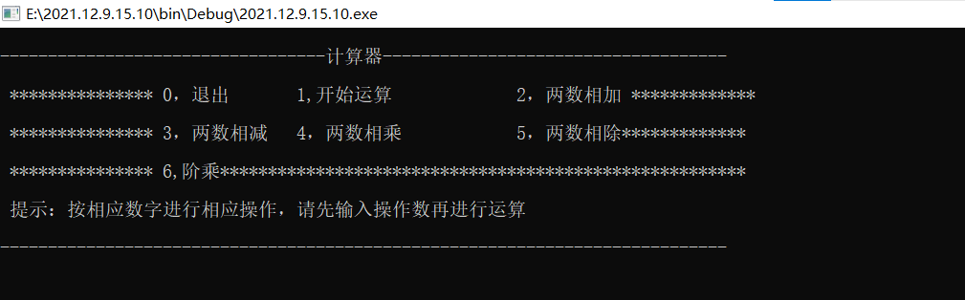

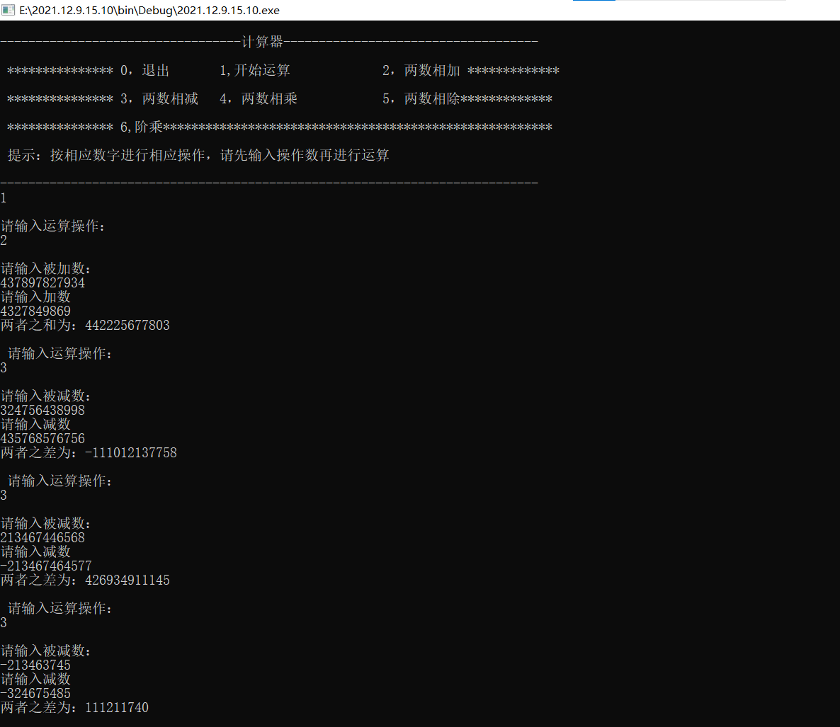
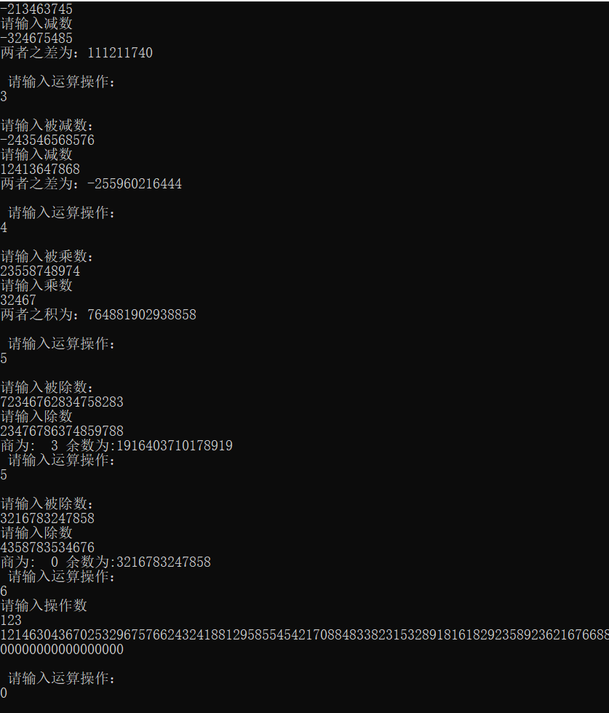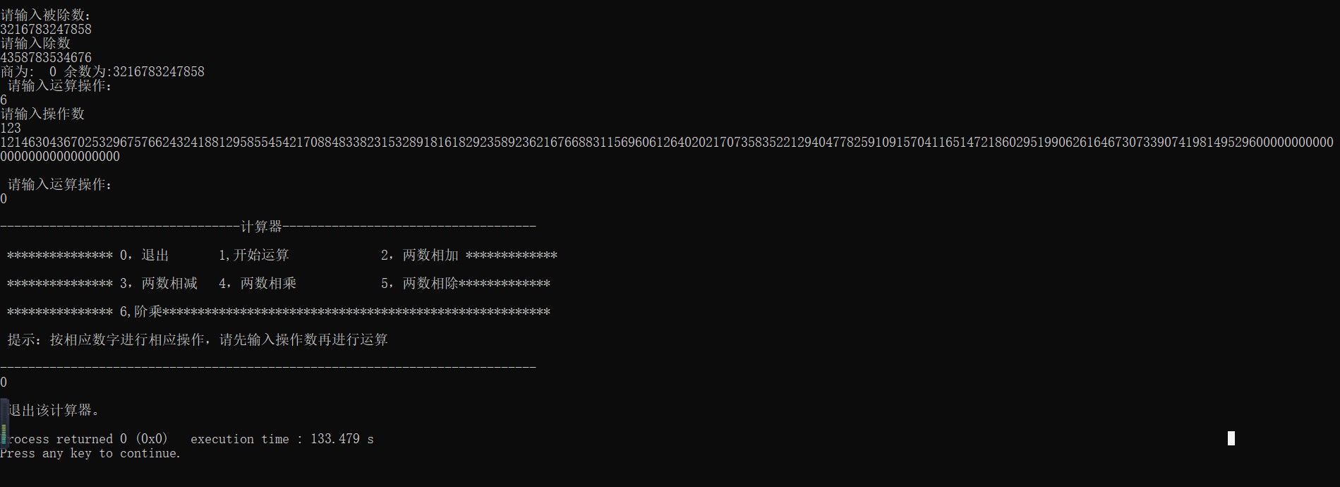
10、源程序（附上程序源代码，若是多个文件，标出文件名）

#include<stdio.h>
#include<stdlib.h>
#include<string.h>
#include<math.h>
typedef struct Node{
char s[1000];
int len;

}sstring,node;
void init(sstring *a,char *data){//将字符串赋值到串里。
int i,j;
j=strlen(data);
for(i=0;i<j;i++){
a->s[i]=0;
a->s[i]=data[i];
}
a->s[i]='\0';
a->len=j;

}
int com(sstring *a1,sstring *b1){//比较两数的大小。
if(a1->len>b1->len){ return 1;}
else if(a1->len==b1->len) {
int i=0;
while(a1->s[i]==b1->s[i]&&i<a1->len){
i++;
}
if(i==a1->len) return 0;
else if(a1->s[i]>b1->s[i]) return 1;
else return -1;
}
else return -1;

}
void add(sstring *a1,sstring *b1,sstring *c1){
char pp[100];
int a[100];//加数
int b[100];//被加数
int c[100]={0};//和
int i,j=0,k;//i用来循环，j表示进位 ，两加数中较小加数的长度放到k里
int l1,l2,d;
l1=a1->len;
l2=b1->len;
k=l1>l2?l2:l1;
for(i=0;i<a1->len;i++){//字符串逆序导入数组中
a[i]=a1->s[l1-1-i]-'0';
}
for(i=0;i<b1->len;i++){
b[i]=b1->s[l2-1-i]-'0';
}
for(i=0;i<k;i++){
d=a[i]+b[i]+j;
j=d/10;
c[i]=d%10;
}
while(i<l1){
d=a[i]+j;
j=d/10;
c[i]=d%10;
i++;
}
while(i<l2){
d=b[i]+j;
j=d/10;
c[i]=d%10;
i++;
}
if(j>0){c[i]=j;i++;}
for(j=0,k=i-1;k>-1;k--,j++)
pp[j]=c[k]+'0';
pp[j]='\0';
init(c1,pp);

}
void subtract(sstring *a1,sstring *b1,sstring *c1){
int a[100];//把较大的数放于减数
int b[100];//把较小的数放于被减数
int c[100]={0};//差
int i,j,k;//i用来循环 ,两加数中较大加数的长度放到j里，两加数中较小加数的长度放到k里
int flag;//标志结果为正还是负。
int l1,l2;
char pp[100];
l1=a1->len;
l2=b1->len;
k=l1>l2?l2:l1;
j=l1<l2?l2:l1;
if(strcmp(a1->s,b1->s)==0){
init(c1,"0");
}
else{
if(com(a1,b1)>=0){//减数必须大于被减数。方便计算。如果小于，就调换位置。
flag=0;
for(i=0;i<l1;i++){//字符串逆序导入数组中
a[i]=a1->s[l1-1-i]-'0';
}
for(i=0;i<l2;i++){
b[i]=b1->s[l2-1-i]-'0';
}
}
else{
flag=1;
for(i=0;i<l2;i++){
a[i]=b1->s[l2-1-i]-'0';
}
for(i=0;i<l1;i++){
b[i]=a1->s[l1-1-i]-'0';
}
}
for(i=0;i<k;i++){
if(a[i]>=b[i]) c[i]=a[i]-b[i];
else{
c[i]=a[i]+10-b[i];
--a[i+1];
}

}

while(i<j){
if(a[i]>=0) c[i]=a[i];
else{
c[i]=a[i]+10;
--a[i+1];
}
i++;
}
while(c[i-1]==0) i--;
j=0;
if(flag==1)
pp[j++]='-';
for(k=i-1;k>-1;k--,j++)
pp[j]=c[k]+'0';
pp[j]='\0';
init(c1,pp);
}

}
void multiply(sstring *a1,sstring *b1,sstring *c1){

int a[100];
int b[100];
int c[100]={0};
int d,i,j,k;//i,j用来循环
int flag=0;//进位
int l1,l2;
l1=a1->len;
l2=b1->len;
init(c1,"0");
for(i=0;i<a1->len;i++){
a[i]=a1->s[l1-1-i]-'0';
}
for(i=0;i<b1->len;i++){
b[i]=b1->s[l2-1-i]-'0';
}
for(i=0;i<l2;i++){
flag=0;
for(j=0;j<l1;j++){
d=a[j]*b[i]+flag;
c[j]=d%10;
flag=d/10;
}
if(flag>0){
c[j]=flag;
j++;
}
while(c[j-1]==0)j--;

char str[100];
for(k=0;k<j;k++)
str[k]=c[j-1-k]+'0';
for(j=0;j<i;j++)str[k++]='0';
str[k]='\0';
sstring *ff;
ff=(node *)malloc(sizeof(node));
init(ff,str);
add(c1,ff,c1);
}

}
void one(char *a){
int i,l=strlen(a);
int carry=1;
char t;
for(i=0;i<l;i++){
t=a[i]+carry;
if(t>9+'0'){
t='0';
carry=1;
}
else{
carry=0;
}
a[i]=t;
}
if(carry==1)a[i++]='1';
a[i]='\0';
}
void divide(sstring *a1,sstring *b1,sstring *c1,sstring *d1){//C为商，D为余数
// int i,j,k,
char t[100]={0};
char b[2]="0";
if(com(a1,b1)==0){//a=b
init(d1,"0");//余数为0
init(c1,"1");//商为1
}
else if(com(a1,b1)<0){
init(d1,a1->s );
init(c1,"0");
}
else{
sstring *aa;
aa=(node *)malloc(sizeof(node));
init(aa,a1->s);
while(com(aa,b1)>=0){
subtract(aa,b1,c1);
init(aa,c1->s);
one(t);
}
init(c1,t);
init(d1,aa->s);
}
}
void jiecheng(int n)
{
int i,j,temp,d=1,carry;//temp是阶乘元素与临时结果的乘积，carry是进位，d是位数
int a[3000];
a[0]=1;
for(i=2;i<=n;i++)
{
for(j=1,carry=0;j<=d;j++)
{
temp=a[j-1]*i+carry;
a[j-1]=temp%10;
carry=temp/10;
}
while(carry)
{
++d;
a[d-1]=carry%10;
carry=carry/10;
}
}
for(j=d-1;j>=0;j--)
printf("%d",a[j]);
printf("\n");
}
int main()
{
int flag=1;
while(flag){
printf("\n----------------------------------计算器------------------------------------\n");
printf("\n *************** 0，退出 1,开始运算 2，两数相加 ************* \n");
printf("\n *************** 3，两数相减 4，两数相乘 5，两数相除*************\n");
printf("\n *************** 6,阶乘*******************************************************\n");
printf("\n 提示：按相应数字进行相应操作，请先输入操作数再进行运算 \n");
printf("\n----------------------------------------------------------------------------\n");
scanf("%d",&flag);
sstring *a,*b,*c;
a=(node *)malloc(sizeof(node));
b=(node *)malloc(sizeof(node));
c=(node *)malloc(sizeof(node));
if(flag==1){
char a1[100],b1[100];
int co;
printf("\n请输入运算操作： \n");
scanf("%d",&co);
while(co){
if(co==1){
scanf("%s",&a1);
init(a,a1);
printf("\n请重新输入操作数\n");
break;
}
else if(co==2){
printf("\n请输入被加数： \n");
scanf("%s",&a1);
init(a,a1);
printf("请输入加数\n");
scanf("%s",&b1);
init(b,b1);
add(a,b,c);
printf("两者之和为：%s\n",c->s);
}
else if(co==3){
printf("\n请输入被减数： \n");
scanf("%s",&a1);
printf("请输入减数\n");
scanf("%s",&b1);
if(a1[0]!='-'&&b1[0]!='-')
{
init(a,a1);
init(b,b1);
subtract(a,b,c);
}
else if(a1[0]=='-'&&b1[0]=='-')
{
init(a,a1+1);
init(b,b1+1);
subtract(b,a,c);
}
else if(a1[0]!='-'&&b1[0]=='-')
{
init(a,a1);
init(b,b1+1);
add(a,b,c);
}
else if(a1[0]=='-'&&b1[0]!='-')
{
init(a,a1+1);
init(b,b1);
add(a,b,c);
c->s[strlen(c->s)+1]=c->s[strlen(c->s)];
for(int g=strlen(c->s);g>=0;g--)
{
c->s[g]=c->s[g-1];
}
c->s[0]='-' ; }
printf("两者之差为：%s\n",c->s);
}
else if(co==4){
printf("\n请输入被乘数： \n");
scanf("%s",&a1);
init(a,a1);
printf("请输入乘数\n");
scanf("%s",&b1);
init(b,b1);
multiply(a,b,c);
printf("两者之积为：%s\n",c->s);
}
else if(co==5)
{
printf("\n请输入被除数： \n");
scanf("%s",&a1);
init(a,a1);
printf("请输入除数\n");
scanf("%s",&b1);
init(b,b1);
sstring *d;
d=(node*)malloc(sizeof(node));
if(strcmp(b->s,"0")==0)
{ printf("除数不能为0");break;}
else{
divide(a,b,c,d);
printf("商为: ") ;
int i=strlen(c->s)-1;
for(;i>=0;i--){
printf("%c",c->s[i]);
}
printf(" 余数为:%s ",d->s);
}
}
else if(co==6)
{
int n;
printf("请输入操作数\n");
scanf("%d",&n);
jiecheng(n);
}
else {
printf("\n 输入错误，请重新输入!!!\n");

}
printf("\n 请输入运算操作： \n");
scanf("%d",&co);
}
}
else if(flag==0){
printf("\n 退出该计算器。 \n");
}
else
{

printf("\n 输入错误，请重新输入!!!\n");

}
}
return 0;

}

